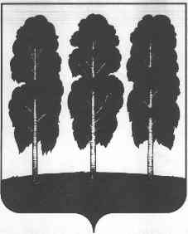

**АДМИНИСТРАЦИЯ БЕРЕЗОВСКОГО РАЙОНА**

**ХАНТЫ-МАНСИЙСКОГО АВТОНОМНОГО ОКРУГА - ЮГРЫ**

**ПОСТАНОВЛЕНИЕ**

от 20.08.2024 № 773

пгт. Березово

|  |  |
| --- | --- |
| |  | | --- | | О признании утратившим силу муниципального правового акта администрации Березовского района | |
|  |

В целях приведения нормативного правового акта администрации Березовского района в соответствие с действующим законодательством:

|  |
| --- |
| 1. Признать утратившим силу постановление администрации Березовского района от 08.04.2014 № 426 «О Порядке проведения проверки соблюдения запрета, налагаемого на гражданина, замещавшего должность муниципальной службы в администрации Березовского района, при заключении им трудового или гражданско-правового договора». |

2. Опубликовать настоящее постановление в газете «Жизнь Югры» и разместить на официальном веб-сайте органов местного самоуправления муниципального образования Березовский район.

3. Настоящее постановление вступает в силу после его официального опубликования.

Глава района Р.В. Александров